案例：天河城写字楼投资评估

说明：这个案例介绍了天河城写字楼兴建前的评估与决策过程。本文涉及的财务数据均为虚构，仅供课外学习使用。

一、天河城商场和粤海天河城集团
广州天河城（Teemall）商场始建于1994年，是一座规模宏大、功能齐全的现代型综合购物中心，被誉为“中国第一商城”。天河城集购物、游览、美食、娱乐、休闲、商务、广告、信息、展览、康体等多功能于一体，被形象地比喻为“把北京路搬进了天河城广场”。现在，天河城已经成为广州现代商业的标志，是市民和旅客购物、旅游的首选场所。目前，天河城日平均客流量已达到 30 万人次，2003年全城营业额约 40 亿元，已成为广州最繁华的商业中心。
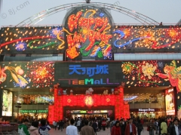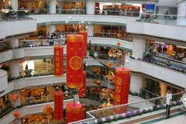
天河城商场的开发商是天河城集团（原来的天贸集团），在商场取得巨大成功后，集团又在21世纪初力图创造新的佳绩。应甲级写字楼市场的迫切需求，公司凭籍优越的CBD中心地理位置与天河城发展向好的趋势，规划建造“超甲级智能化写字楼典范”——粤海天河城写字楼。粤海天河城写字楼原计划分为东、西两栋塔楼，55层的东塔为一栋甲级纯写字楼（只租不售），40层的西塔为一栋全天候商务写字楼（零散出售）。
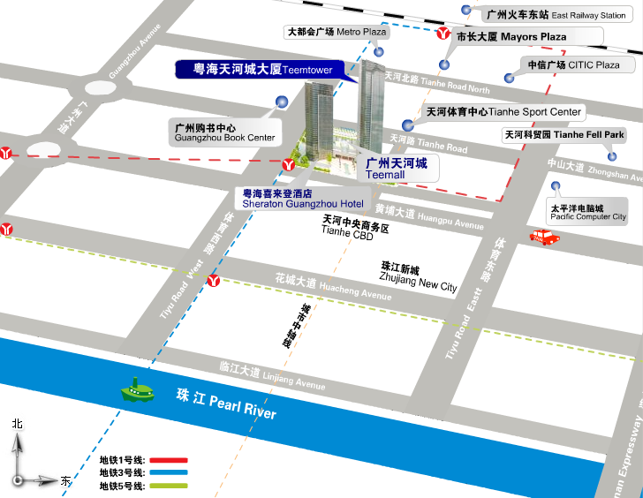
天河城集团隶属于粤海企业集团，1999年，粤海企业（集团）有限公司、南粤（集团）有限公司和广东省东江─深圳供水工程管理局共同组建成为广东控股控股有限公司，于2000年8月7日开始正式运作。从2006年7月8日起，“广东控股有限公司”更名为“粤海控股集团有限公司”，简称“新粤海”。新粤海是目前广东省在境外规模最大的综合性企业集团，资产总额逾385亿港元，员工人数逾7,000人。
二、天河城写字楼的前期策划
1. 项目融资
粤海天河城大厦东塔总投资约10亿元，西塔总投资约7亿元。在原定融资方案中，项目开发投资的资金来源有三个渠道：一是企业自有资金，二是银行借款，三是租售收入用于投资部分。天河城集团计划投入5.1亿元进行项目前期的有关工作，另外向银行贷款4.5亿元用于投资，剩余部分6.4亿元由租售收入补充。
天河城集团就这个投资方案咨询了一家房地产顾问公司，受到顾问公司质疑。原计划中，西塔写字楼将零散出售，以便将预售收入用于工程建设。这样虽然能够解决资金不足的矛盾，但整个综合体的价值会受到负面影响。写字楼一旦零散出售，承租商户将难以控制。过多的小公司入住会使写字楼档次降低，与公司的期望相悖。如果西塔形象下降，东塔甲级写字楼和天河城商场也会遭到牵连，不利于集团长期发展。
顾问公司推荐了一个代替方案，取消西塔写字楼，而改建喜来登酒店。粤海天河城大厦东塔将作为国际标准的顶级写字楼物业，采取“只租不售，单一业权”的模式，确保统一的物业形象和高品质的物业管理；西塔将与喜来登酒店管理集团合作，建成一个五星级标准的国际酒店，提升综合体档次。
代替方案的主要问题是，为了满足喜来登酒店的要求，西塔已建部分（4层耗资2000万元）必须拆除，重新兴建38层的粤海喜来登酒店。这给原本资金不充裕的天河城集团带来一定困难。
最终，集团下定决心，追加一部分自有资金投入实施代替方案。同时，东塔写字楼的规划层数也从55层降为45层。粤海喜来登酒店（西塔）的建设日程被推后到东塔建成之后，以便利用写字楼为抵押办理新的贷款。
仅考虑天河城写字楼（东塔）部分，项目预计投资10.12亿人民币，其中自有资金投入5.62亿，贷款4.5亿。估算和决策的具体过程，在本案例中以思考题形式出现。
2. 建筑设计
粤海天河城大厦的建筑设计由巴马丹拿集团主理，写字楼总建筑面积10.3万平方米，主体总高度195米。层数45层，标准层层高4.05米。5-45层为办公楼层，每层建筑面积约2270平方米。第四、十九、三十三层为避难层。
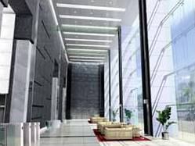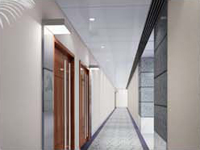
图片来源：天河城网
粤海天河城室内设计
首层入口电梯大堂在写字楼东面，临东侧规划路，负一，负二层与天河城地下停车场连通，共提供约900多个停车位。
写字楼共设22台垂直客梯，由首层至45层共划分５个电梯区，每区共设四台1350kg电梯，电梯速度从2.5m/s 至5m/s。首层至地下二层共设二台1150kg,1.5m/s 电梯。另外还设有一台800kg、3.5m/s 消防电梯和一台1350kg 、3.5m/s消防及服务电梯。
在环保节能减排方面，大厦采用环保VAV空调系统，并率先引入了“大厦冷却水系统”，大幅度减少租户室内计算机服务器冷却费用，节省率高达70%；大厦幕墙采用Low-E低辐射玻璃，大大降低了热辐射。
表1 粤海天河城大厦基本信息
项目总占地面积 | 41,500 m²
楼层分布 | 办公楼层: 4-45/层 | (4, 19 及 33层为避难层)
 | 商场: 1-3层
 | 地下停车场: B1-B3
总建筑面积 | 103,000 m²
主体总高度 | 195 m
车位总数 | 约900多个

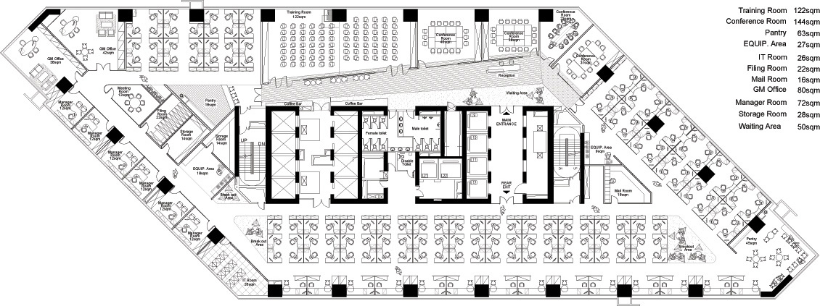
图片来源：天河城网
粤海天河城大厦标准层办公布置图
三、写字楼的施工
粤海天河城大厦东塔于2002年10月开工，计划3年后竣工。但由于中途集团母公司重组，项目曾一度停工。复工后，原定建筑设计遭到变更，东塔从原来的55层，减少到45层，但层高提升至4.05米。
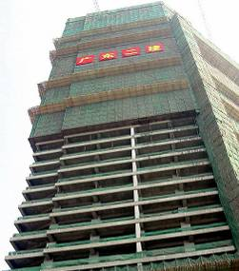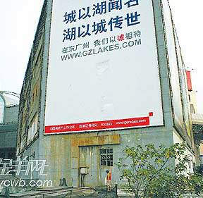
施工中的粤海天河城大厦
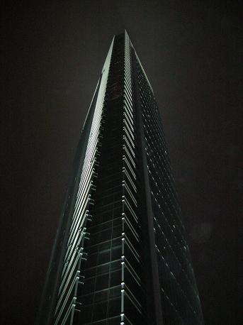
同时，为了引入喜来登酒店，天河城集团将已建4层的西塔楼推倒重建。对于这一做法，业界一直持质疑态度。对此，天河城集团有关负责人却坚定地认为“值得”。公司分析认为：“尽管要拆掉花了2000多万元修建的原西塔楼，让人不免有些觉得浪费、可惜，但新建的38层新西塔是一座高档建筑，少说也有上百年的使用时间。上百年的实际需求与现在的投入相比，真可以忽略不计了。”
实际上，拆除西塔不止是为了建起更坚固的建筑，与喜来登酒店的合作提升了天河城综合体的整体价值，使东塔写字楼和天河城商场能够获得更好的回报。公司是在慎重比选各种投资机会的基础上做此决定的，具有一定的科学性和前瞻性。

四、写字楼营销策划
2006年7月13日，粤海天河城大厦启动开盘仪式。凭借位于广州市中轴带上天河CBD中心交通枢纽的有利位置，以及与天河城购物中心（Teemall）、粤海喜来登酒店（Sheraton Guangzhou Hotel）的完美组合，力争吸引各国际大型企业和机构进驻。
粤海天河城大厦聘请高力国际为其进行租赁代理和物业管理，目标定位于高端客户，主力目标客户群将锁定国内外500强企业，包括金融、保险、贸易、IT、物流等行业。大厦采用只租不售的单一业权方针，以确保高品质的物业形象。
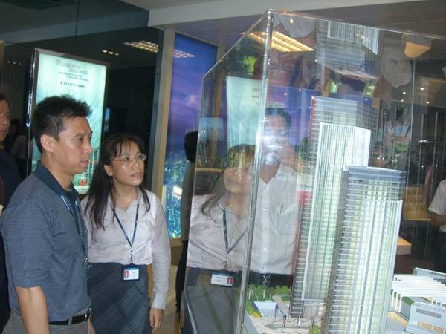
粤海天河城大厦租赁中心
大厦租赁中心设计独具匠心，除拥有专业租赁人员为客户提供大厦详细资料及全面的大厦介绍和咨询服务外，还设有大厦交楼标准展示厅、宣传片循环播放系统、客户洽谈区、VIP洽谈室等配套设施，令前来的客户享受一流租赁服务的同时提前感受大厦未来优越的办公环境。
五、建成后运营和物业管理
粤海天河城大厦由经验丰富的高力国际物业服务有限公司提供物业管理服务，确保大厦的用户可在管理完善和保安稳妥的环境中发展商务。粤海天河城大厦建立了智能化出入门禁系统，同时在广州首家采用先进的Buildfolio移动物业管理系统，该系统基于国际互联网和GSM无线网络，实现物业服务流程的电子化操作管理。
粤海天河城大厦为租户提供邮递及送餐服务等国际星级酒店拥有的服务。其一丝不苟、周到细致的物业管理服务，整体提升了大厦物业管理服务水平，给每位客户缔造一个舒适、方便、安全的商务办公空间。
项目推出至2007年7月，粤海天河城大厦已出租接近6成楼面，其中90%或以上为全球500强企业及国际知名企业，包括：西门子（中国）有限公司广州分公司，阿迪达斯，汇丰银行（中国）有限公司广州分行，施华洛世奇，雷格斯粤海天河城大厦商务中心，罗思国际，高力国际物业服务有限公司，法国东方汇理银行股份有限公司广州分行，荷兰银行有限公司广州代表处等。粤海天河城大厦已成为上述公司在中国华南地区的总部驻地。
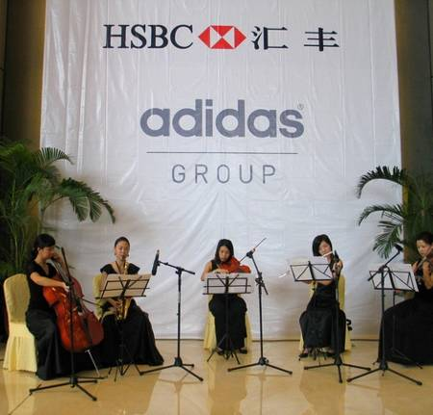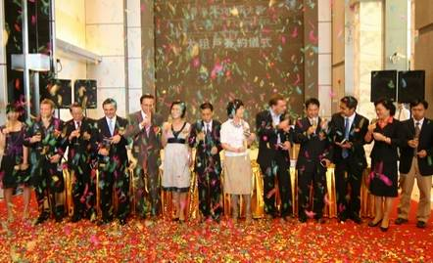
重要租户签约仪式
思考题：再现决策过程
天河城集团在投资初期面临两种选择：
a. 建设一栋只租不售的甲级写字楼（东塔），和一栋零散预售的写字楼（西塔）；
b. 建设一栋只租不售的甲级写字楼（东塔），和喜来登酒店（西塔）。
某房地产顾问公司出具了下述尽职研究报告，陈述两种选择的差异：
Teemtower Due Diligence Report XXX Real Estate Consultant
（1）面积
方案a. 东塔写字楼建筑面积95,340平方米，底层商业建筑面积6,810平方米；西塔写字楼建筑面积74,860平方米。车位900个。
方案b. 东塔写字楼建筑面积95,340平方米，底层商业建筑面积6,810平方米；西塔喜来登酒店建筑面积74,860平方米（客房1200间）。车位900个。
（2）开发日程安排
方案a. 2002年底东塔和西塔同时开始建设，东塔建设4年，西塔建设3年。
方案b. 先建设东塔，2002年底开工，2006年底竣工；再建设西塔，2006年底开工，2009年底竣工。
（3）贷款（两方案一致）
方案a. 2003年贷款4.5亿元，利率6.336%，2004年开始每年偿还利息。2032年除支付利息外，还须偿付本金。
方案b. 2003年贷款4.5亿元，利率6.336%，2004年开始每年偿还利息。2007再贷款8亿元，利率6.336%，亦从次年开始每年支付利息。所有贷款本金均在2032年还清。
（4）土地使用权（两方案一致）
土地使用权到2032年结束，假设此后经营终止。土地出让金及相关费用标准为2890元/平米，土地费在2003年一次性缴清。
（5）投资估算
方案a. 东塔建筑安装工程成本、勘查费用、管理费用等总计6000元/平米，在2003年~2006年间均匀支出；西塔建筑安装工程成本、勘查费用、管理费用等总计5000元/平米，在2003年~2005年间均匀支出。
方案b. 东塔建筑安装工程成本、勘查费用、管理费用等总计6000元/平米，在2003年~2006年间均匀支出；西塔建筑安装工程成本、勘查费用、管理费用等总计6000元/平米，在2007年~2009年间均匀支出。
（6）建成后销售、经营状况估测
方案a. 东塔写字楼租金为130元/平米/月，出租率80%，商业部分租金450元/平米/月，出租率60%，年运营费用为租金收入的20%；西塔在2004年~2006年零散出售（04年销售1/2，05年1/3，06年1/6），平均售价11,000元/平米；停车位租金1500元/个/月，空置率20%。
方案b. 东塔写字楼租金为200元/平米/月，出租率80%，商业部分租金760元/平米/月，出租率60%，年运营费用为租金收入的20%；西塔酒店客房租金为400元/间/日，平均空置率50%，酒店其它收入为客房收入的0.8倍，运营费用为总收入的65%；停车位租金1500元/个/月，空置率20%。
（7）其它条件设定
折旧：对投资形成的固定资产可以计算折旧，以减少所得税支出。
经营税金及附加：以销售、出租的收入为税基，税率5.5%。
房地产税：对经营性（出租）房地产征收。本例假设，以该经营性房地产的静态投资的70%为税基，每年征收，直至经验结束，税率1.2%。
所得税：以公司利润额为税基，税率33%，不考虑所得税率变化。
土地增值税：销售、转售房地产时，缴纳土地增值税，税基为土地增值额，税率30%。其中，土地增值额 = 房地产销售收入 -（土地费用＋建筑安装工程成本和相关费用）× 1.3
（8）投资回报
方案a. IRR = 略去……
全部自有资金投资(静态) = 略去……
要求10%回报NPV = 略去……
方案b. IRR = 略去……
全部自有资金投资(静态) = 略去……
要求10%回报NPV = 略去……
（9）结论与建议
略去……

分析：
1. 用工程经济学知识，补充完整尽职研究报告，分析比较“引入喜来登”和“建设分割出售模式写字楼”两种方案的经济效果。（建议参考《房地产开发经营与管理》或《房地产估价》，以及《会计学原理》等）
2. 天河城引入喜来登酒店的意义有哪些？如果仅从西塔自身角度评价，建设散售写字楼回报高还是建设酒店回报高？
3. 天河城为何力求吸引世界500强客户，它在整个项目运作中做出了哪些努力来吸引这些目标客户？

